Мы спортивными растём

Забота о воспитании здорового ребёнка является приоритетной в работе нашего дошкольного учреждения. 15 февраля начала свою работу семейная спортивная секция «Мы спортивными растём».
Помощь в организации этой работы оказала администрация ГБОУ СОШ№2 и детско- юношеская спортивная школа.
Руководит секцией тренер-преподаватель Артамонова Аминя Туржановна. Здесь занимаются дети 4-5 лет вместе с родителями.

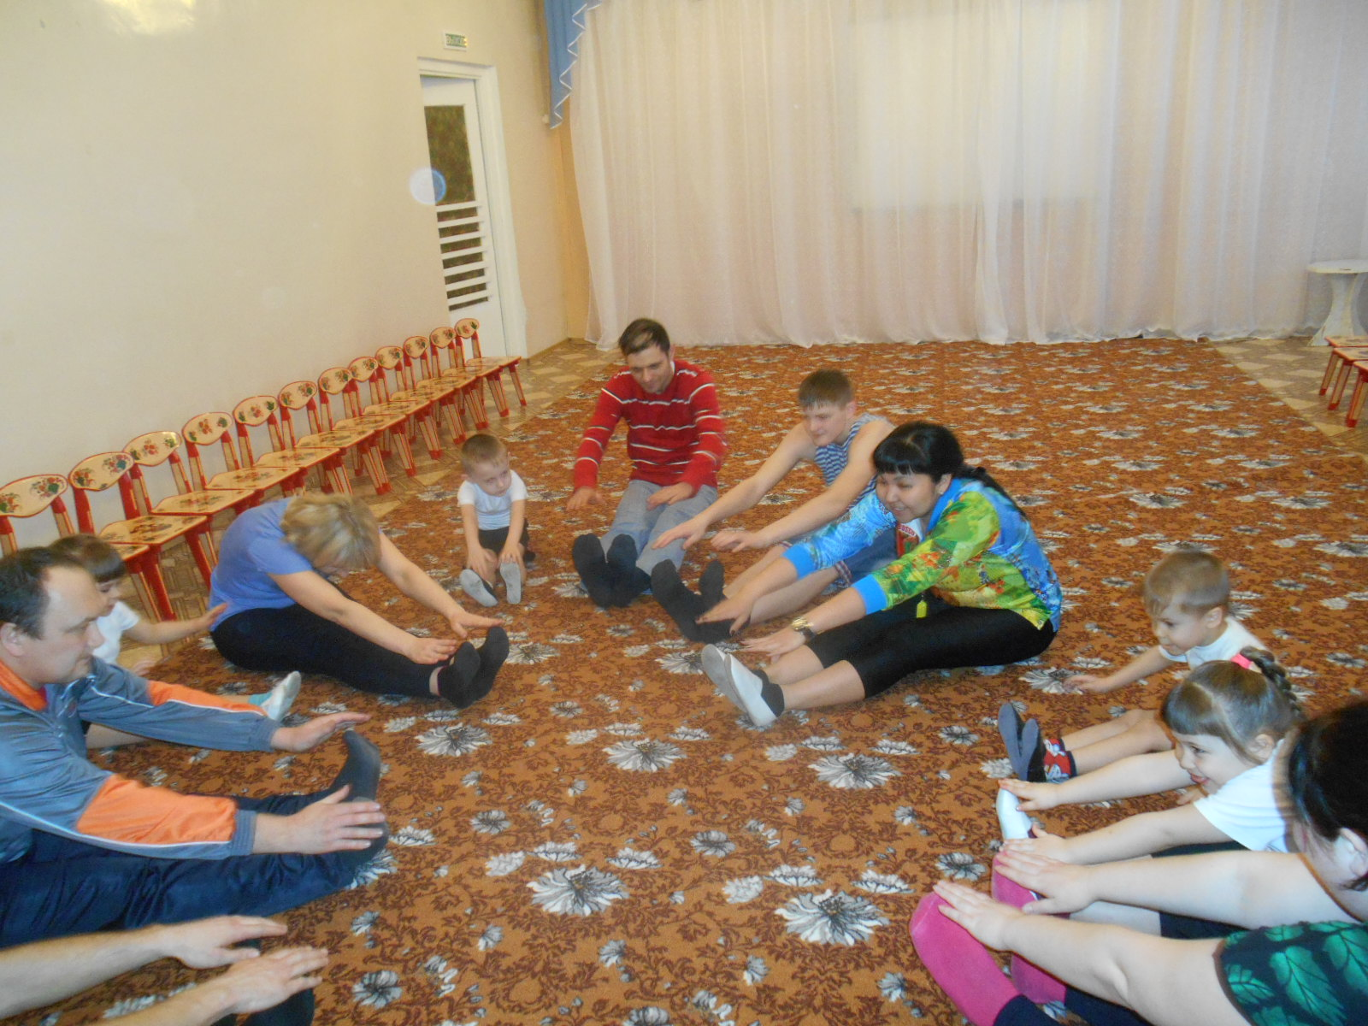

Целью открытия спортивной секции стала прежде всего необходимость привлечь внимание родителей к совместному занятию физкультурой и спортом.
Спортивное оборудование для этих занятий самое простое – то, что имеется под рукой в каждой семье: мячики, скакалки, коврики, верёвочки и даже газеты.

.